
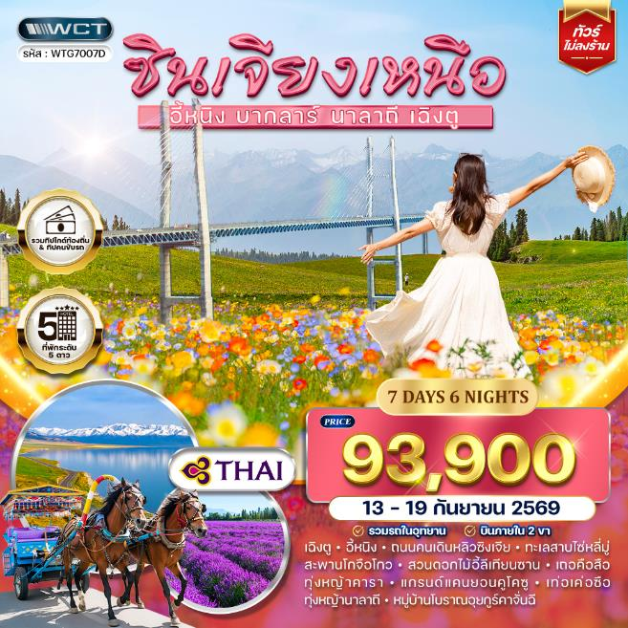

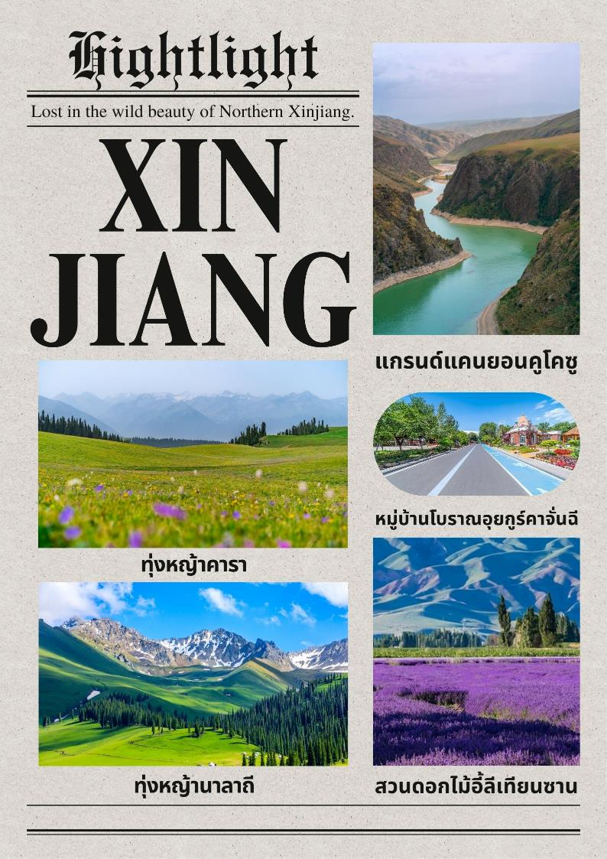

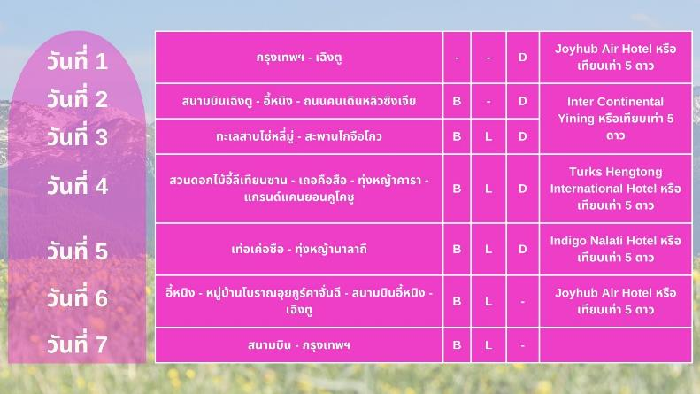

วันแรกของการเดินทาง
กรุงเทพฯ - เฉิงตู
07.30 น. สมาชิกทุกท่านพร้อมกัน ณ ท่าอากาศยานสุวรรณภูมิ อาคารผู้โดยสารขาออกระหว่างประเทศชั้น 4 เจ้าหน้าที่ บริษัทฯ คอยอำนวยความสะดวกเช็คอินให้แก่ท่าน
10.50 น. เหิรฟ้าสู่ เมืองเฉิงตู สาธารณรัฐประชาชนจีน โดยสายการบินไทย เที่ยวบินที่ TG618 (เสิร์ฟอาหารบนเครื่อง)
15.00 น. ถึง ท่าอากาศยานนานาชาติเฉิงตู เทียนฝู่ หลังผ่านพิธีการตรวจคนเข้าเมือง และด่านศุลกากรเรียบร้อยแล้ว รับกระเป๋าเดินทางเรียบร้อยแล้ว นำท่านสู่เมืองหลวงของมณฑลเสฉวน นครเฉิงตู เมืองหลวงของมณฑลเสฉวนและมีประชากรหนาแน่นที่สุดของประเทศจีน ที่มีภูมิประเทศรายรอบไปด้วยเทือกเขา และมีสภาพภูมิอากาศที่เหมาะสมต่อการประกอบอาชีพเกษตรกรรม โดยมีฤดูร้อนที่อบอุ่นฤดูหนาวที่ไม่หนาวนัก และมีปริมาณความชื้นสูง มีพื้นที่ประมาณ 567,000 ตารางกิโลเมตร ประชากรส่วนหนึ่งเป็นชนกลุ่มน้อยเชื้อชาติต่างๆ ได้แก่ชาวยี่, ธิเบต, เมี้ยว, หุย และเซี่ยง ชนกลุ่มน้อยเหล่านี้ส่วนใหญ่มีถิ่นฐานอยู่ในเขตปกครองตนเองของมณฑลเฉิงตู และยังเป็นศูนย์กลางของการเดินทางทั้งทางอากาศและทางรถไฟรวมไปถึงการเป็นศูนย์กลางทางด้านเศรษฐกิจและวัฒนธรรม
ค่ำ บริการอาหารมื้อค่ำ ณ ภัตตาคาร
ที่พัก Joyhub Air Hotel หรือเทียบเท่า (โรงแรมระดับ 5 ดาว) (พัก 2 คืน) (โรงแรมที่นำเสนอเป็นโรงแรมเสนอเบื้องต้นเท่านั้น ชื่อโรงแรมที่ท่านพักทางบริษัทจะทำการแจ้งพร้อมใบนัดหมาย 5-7 วันก่อนเดินทาง ขอสงวนสิทธิ์ในการปรับเปลี่ยนที่พัก ไปพักเมืองใกล้เคียงกรณีติดงานแฟร์หรือมีเทศกาล)

วันที่สองของการเดินทาง
สนามบินเฉิงตู - อี้หนิง - ถนนคนเดินหลิวซิงเจีย
เช้า บริการอาหารมื้อเช้า ณ โรงแรมที่พัก
นำท่านสู่สนามบินเฉิงตู
เที่ยง บริการอาหารกลางวัน ณ สนามบิน และคืนค่าอาหารให้ท่านละ 100 หยวน
….. น. เหิรฟ้าสู่ เมืองอี้หนิง สาธารณรัฐประชาชนจีน โดยสายการบิน …. เที่ยวบินที่ ….
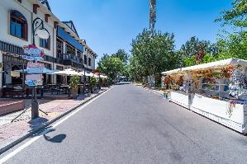
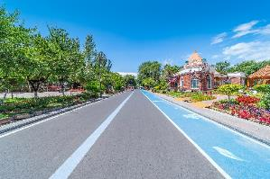
….. น. ถึง สนามบินอี้หนิง เมืองอี้หนิง หลังผ่านพิธีการตรวจคนเข้าเมือง และด่านศุลกากรเรียบร้อยแล้ว รับกระเป๋าเดินทางเรียบร้อยแล้ว นำท่านสู่ เมืองอี้หนิง เป็นเมืองแห่งสวนดอกไม้ที่ตั้งอยู่ทางภาคตะวันตกเฉียงเหนือของเขตปกครองตนเองชนเผ่าซินเจียงอุยกูร์ มีประชากรรวม 37 ชนเผ่า เมืองอีหนิงถือเป็นเมืองประวัติศาสตร์และวัฒนธรรมระดับชาติ มีสถานที่ท่องเที่ยวหลากหลาย เช่น ถนนสายการค้าลิ่วซิงที่มีประวัติศาสตร์ยาวนาน พื้นที่ชมวิวคาจ้านฉีที่มีเอกลักษณ์ และอื่นๆ ที่ดึงดูดนักท่องเที่ยวจำนวนมาก จากนั้นนำท่านอิสระช้อปปิ้ง ถนนคนเดินหลิวซิงเจีย หรือ "ถนนหกดาว" เป็นแหล่งท่องเที่ยวที่มีชื่อเสียงในเมืองอีหนิง มณฑลซินเจียง ประเทศจีน มีลักษณะเป็นถนนหกเหลี่ยมที่ออกแบบโดยวิศวกรชาวเยอรมันในช่วงทศวรรษ 1930 และได้รับการปรับปรุงให้เป็นย่านประวัติศาสตร์ที่น่าสนใจ ที่นี่มีสถานที่ท่องเที่ยวทางวัฒนธรรมมากมาย เช่น พิพิธภัณฑ์หีบเพลงอเล็กซานเดอร์ นอกจากนี้ยังมีร้านอาหาร คาเฟ่ และร้านค้าที่น่าสนใจอยู่ทั่วบริเวณ
ค่ำ บริการอาหารมื้อค่ำ ณ ภัตตาคาร
ที่พัก Inter Continental Yining หรือเทียบเท่า (โรงแรมระดับ 5 ดาว) (พัก 2 คืน) (โรงแรมที่นำเสนอเป็นโรงแรมเสนอเบื้องต้นเท่านั้น ชื่อโรงแรมที่ท่านพักทางบริษัทจะทำการแจ้งพร้อมใบนัดหมาย 5-7 วันก่อนเดินทาง ขอสงวนสิทธิ์ในการปรับเปลี่ยนที่พัก ไปพักเมืองใกล้เคียงกรณีติดงานแฟร์หรือมีเทศกาล)
วันที่สามของการเดินทาง
ทะเลสาบไซ่หลี่มู่ - สะพานโกจือโกว
เช้า บริการอาหารมื้อเช้า ณ โรงแรมที่พัก
นำท่านชม ทะเลสาบไซ่หลี่มู่ (รวมรถอุทยานแล้ว) หรือที่รู้จักกันในนาม “ทะเลสาบเซย์ราม” สถานที่ท่องเที่ยวระดับ 5A ของประเทศจีน ตั้งอยู่บนเทือกเขาเทียนซานและเส้นทางสายไหมโบราณ โดยอยู่สูงกว่าระดับน้ำทะเล 2,073 เมตร สามารถมองลึกลงไป 12 เมตร นับเป็นทะเลสาบบนที่ราบสูงที่สูงกว่าระดับน้ำทะเลมากที่สุด และมีเนื้อที่ใหญ่ที่สุดของเขตซินเจียง เปรียบเสมือนหนึ่งอัญมณีที่ประดับบนเส้นทางสายไหม น้ำในทะเลสาบแห่งนี้เป็นน้ำเย็นจัดตลอดทั้งปี มีภูเขาหิมะโอบล้อม และมีทุ่งหญ้าสีเขียวรายล้อมอยู่โดยรอบทะเลสาบ ซึ่งในช่วงเดือน พ.ค. - ก.ค. ของทุกปีจะมีดอกไม้ป่าบานเต็มทุ่งหญ้า
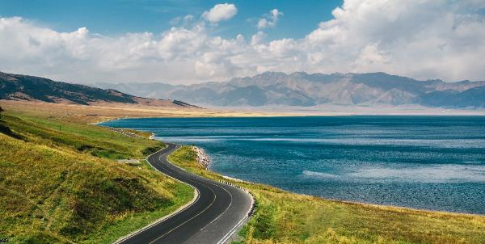
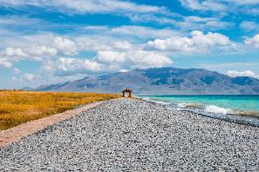

เที่ยง บริการอาหารกลางวัน ณ ภัตตาคาร
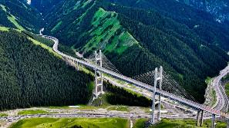
นำท่านผ่านชม สะพานโกจือโกว เป็นสะพานขึงที่สวยงามและสูงที่สุดแห่งหนึ่งในซินเจียง ประเทศจีน ซึ่งตั้งอยู่บนถนน G30 เชื่อมต่อระหว่างเมืองอี้หนิ้งกับอุทยานเทียนซาน และทอดข้ามหุบเขากั่วจื่อโกวที่มีทิวทัศน์งดงาม. สะพานนี้สูงกว่า 200 เมตร มีความยาวกว่า 700 เมตร และรองรับการจราจรได้ 4 เลน
ค่ำ บริการอาหารมื้อค่ำ ณ ภัตตาคาร
ที่พัก Inter Continental Yining หรือเทียบเท่า (โรงแรมระดับ 5 ดาว) (พัก 2 คืน) (โรงแรมที่นำเสนอเป็นโรงแรมเสนอเบื้องต้นเท่านั้น ชื่อโรงแรมที่ท่านพักทางบริษัทจะทำการแจ้งพร้อมใบนัดหมาย 5-7 วันก่อนเดินทาง ขอสงวนสิทธิ์ในการปรับเปลี่ยนที่พัก ไปพักเมืองใกล้เคียงกรณีติดงานแฟร์หรือมีเทศกาล)

วันที่สี่ของการเดินทาง
สวนดอกไม้อี้ลีเทียนซาน - เถอคือสือ - ทุ่งหญ้าคารา - แกรนด์แคนยอนคูโคซู
เช้า บริการอาหารมื้อเช้า ณ โรงแรมที่พัก
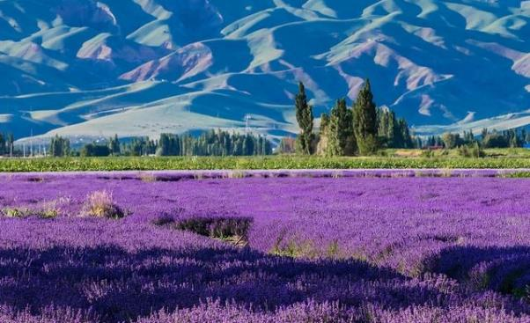
นำท่านชม สวนดอกไม้อี้ลีเทียนซาน โดยจะมีการขอขึ้นทะเบียนเป็นจุดชมวิว AAAA ในปี 2565 ที่นี่เป็นศูนย์การท่องเที่ยวเชิงอภิบาลขนาดใหญ่และการท่องเที่ยวเพื่อการพักผ่อนที่ผสมผสานชาวบ้านในภูมิภาคเข้าด้วยกัน การตีความแบบกำหนดเอง เที่ยวชมทุ่งดอกไม้ เก็บผักผลไม้ การตั้งแคมป์ด้วยตนเอง การดูแลสุขภาพและการศึกษา สวนสาธารณะแห่งนี้มีทะเลดอกลาเวนเดอร์ยาว 12 กิโลเมตรและพื้นที่ปลูกพืชทางนิเวศที่หลากหลาย รวมถึงไม้ผลออร์แกนิกที่มีลักษณะเฉพาะของดินแดน การปลูกพืชทางชีวภาพที่มีลักษณะเฉพาะ และสวรรค์ของสัตว์เลี้ยงแสนน่ารัก นับตั้งแต่เปิดให้บริการในเดือนมิถุนายน 2564 ได้ต้อนรับนักท่องเที่ยวมากกว่า 10,000 คน Yili Tianshan Flower Sea Scenic Area ยึดมั่นแนวคิดการวางแผนโดยให้ความสำคัญกับระบบนิเวศ ความเจริญรุ่งเรืองทางอุตสาหกรรม อารยธรรมชนบท และการพัฒนาแบบบูรณาการ โดยยึดหลัก "เกษตรกรรมขนาดใหญ่" โดยมี "โลกแห่งดอกไม้" เป็นแกนหลัก และมี "ประสบการณ์การประมวลผลอย่างเข้มข้น" จุดเด่นของบริษัทคือการปรับใช้ "การเกษตร" + ประสบการณ์ + การพักผ่อน + วันหยุด" ของผลิตภัณฑ์ที่หลากหลายระดับกลางถึงระดับสูง เพื่อสร้างจุดเช็คอินการท่องเที่ยวเชิงเกษตรที่มีเอกลักษณ์ และกลายเป็นสวนเกษตรของจีน ซึ่งเป็นจุดชมวิวระดับ 5A ระดับชาติ และหน้าต่างสำหรับเครื่องเทศและดอกไม้ของโลก ทำให้เป็นแรงผลักดันใหม่สำหรับการท่องเที่ยวเชิงเกษตรและการพักผ่อนในหุบเขาอิลี
เที่ยง บริการอาหารกลางวัน ณ ภัตตาคาร
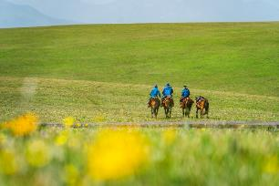
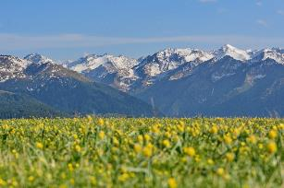
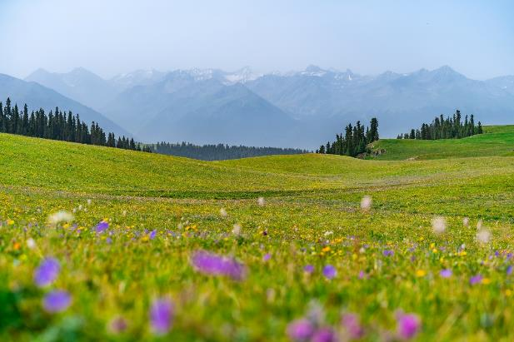
นำท่านสู่ เมืองเถอคือสือ หรือ "เท่อเค่อซือ" เป็นอำเภอในเขตปกครองตนเองซินเจียงอุยกูร์ ประเทศจีน ที่โด่งดังจากการเป็นเมืองเดียวที่ไม่มีสัญญาณไฟจราจร ซึ่งเป็นผลมาจากการวางผังเมืองตามหลัก ปากั้ว (Ba Gua) ที่มีลักษณะเป็นวงแหวนซ้อนกัน 4 ชั้น เชื่อมต่อด้วยถนนตรง 8 สาย และมีถนนเล็ก 64 สายที่เชื่อมต่อจากศูนย์กลาง จากนั้นนำท่านสู่ ทุ่งหญ้าคารา ตั้งอยู่ในหุบเขาแม่น้ำอีลี่ทางภาคตะวันตกของจีน โดยเฉพาะในเขตปกครองตนเองซินเจียงอุยกูร์ ทุ่งหญ้าแห่งนี้ขึ้นชื่อในเรื่องที่ราบอันเขียวขจีและลาดเอียง และยังรายล้อมไปด้วยทิวเขาอันน่าประทับใจ เช่น เทือกเขาเทียนซาน เป็นจุดยอดนิยมสำหรับผู้รักธรรมชาติ ช่างภาพ และผู้ที่สนใจวัฒนธรรมเร่ร่อนแบบดั้งเดิม เนื่องจากคนเลี้ยงสัตว์ในท้องถิ่นจำนวนมากยังคงเลี้ยงสัตว์ในทุ่งหญ้า ในภาษาคาซัค คาราจุน (Kalajun) แปลว่าทุ่งหญ้าบนสันเขา เป็นสถานที่ที่สงบสุขมาช้านาน ผู้คนใช้ชีวิตเรียบง่ายแบบเร่ร่อน ที่นี่เป็นพื้นที่ท่องเที่ยวแห่งชาติระดับ AAAAA ที่มอบประสบการณ์การท่องเที่ยวที่ยอดเยี่ยมให้กับนักเดินทาง
นำท่านสู่ แกรนด์แคนยอนคูโคซู (รวมล่องเรือแล้ว) ตั้งอยู่ในเขตปกครองตนเองซินเจียงอุยกูร์ทางตะวันตกของประเทศจีน หุบเขาแห่งนี้มีชื่อเสียงจากภูมิประเทศที่เป็นหุบเขาสูงชันและแม่น้ำคูโคซูที่คดเคี้ยวไปมาเป็นส่วนหนึ่งของเทือกเขาเทียนชาน (Tianshan) และเกิดจากการกัดเซาะเกิดจากการกัดเซาะตามธรรมชาติของลมและฝนเป็นเวลานานกว่าหลายร้อยล้านปีจนกลายเป็นแนวหินผาสูงชันขนาดใหญ่มหึมาและมีทะเลสาบในหุบเขาซึ่งมีรูปร่างเหมือนจระเข้เรียกว่าอ่าวจระเข้

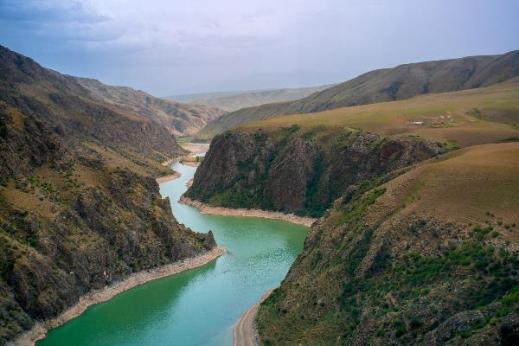
ค่ำ บริการอาหารมื้อค่ำ ณ ภัตตาคาร
ที่พัก Turks Hengtong International Hotel หรือเทียบเท่า (โรงแรมระดับ 5 ดาว) (โรงแรมที่นำเสนอเป็นโรงแรมเสนอเบื้องต้นเท่านั้น ชื่อโรงแรมที่ท่านพักทางบริษัทจะทำการแจ้งพร้อมใบนัดหมาย 5-7 วันก่อนเดินทาง ขอสงวนสิทธิ์ในการปรับเปลี่ยนที่พัก ไปพักเมืองใกล้เคียงกรณีติดงานแฟร์หรือมีเทศกาล)
วันที่ห้าของการเดินทาง
เท่อเค่อซือ - ทุ่งหญ้านาลาถี
เช้า บริการอาหารมื้อเช้า ณ โรงแรมที่พัก
นำท่านสู่ อำเภอเท่อเค่อซือ ในเขตปกครองตนเองซินเจียงอุยกูร์ทางตะวันตกเฉียงเหนือของจีน เป็นเมืองเดียวของจีนที่ไม่มีสัญญาณไฟจราจร โดยผังเมืองได้รับการออกแบบเป็นรูป "ปากั้ว" หรือสัญลักษณ์แปดเหลี่ยม ที่สื่อถึงความสามัคคีตามแนวคิดจักรวาลวิทยาของลัทธิเต๋า ประกอบด้วยถนนวงแหวนซ้อนออกไปเป็นชั้นๆ จำนวน 4 สาย ทำหน้าที่เชื่อมถนนทั้ง 64 สายในอำเภอเข้าด้วยกัน ซึ่งรวมถึงถนนตรงวงเวียนที่ตัดผ่านจากจุดศูนย์กลางจำนวน 8 สาย
เที่ยง บริการอาหารกลางวัน ณ ภัตตาคาร
นำท่านชม ทุ่งหญ้านาลาถี (รวมรถอุทยานแล้ว) ตั้งอยู่ในอำเภอซินหยวน เขตปกครองตนเองซินเจียงอุยกูร์ ประเทศจีน เป็นหนึ่งในทุ่งหญ้าสูงที่มีความสวยงามและมีชื่อเสียงที่สุดในประเทศ และได้รับการจัดให้เป็นแหล่งท่องเที่ยวระดับ 5A ที่ไม่ควรพลาด นอกจากจะได้ดื่มด่ำกับความงามของทุ่งหญ้าเขียวขจีแล้ว ยังมีธารน้ำและภูเขาที่ให้ได้สำรวจอีกด้วย นอกจากนี้ในช่วงที่ดอกไม้บานสะพรั่ง ทุ่งหญ้าแห่งนี้จะยิ่งเปล่งประกายความสวยงามและมีชีวิตชีวาออกมาให้ได้ชื่นชม
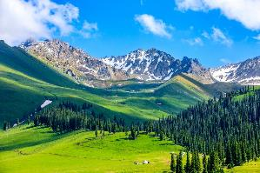
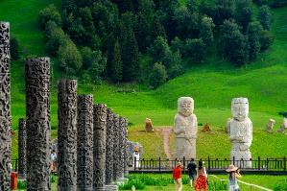
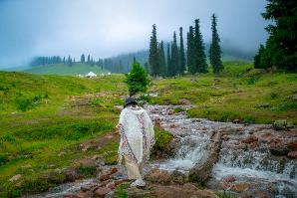
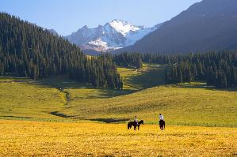
ค่ำ บริการอาหารมื้อค่ำ ณ ภัตตาคาร
ที่พัก Indigo Nalati Hotel หรือเทียบเท่า (โรงแรมระดับ 5 ดาว) (โรงแรมที่นำเสนอเป็นโรงแรมเสนอเบื้องต้นเท่านั้น ชื่อโรงแรมที่ท่านพักทางบริษัทจะทำการแจ้งพร้อมใบนัดหมาย 5-7 วันก่อนเดินทาง ขอสงวนสิทธิ์ในการปรับเปลี่ยนที่พัก ไปพักเมืองใกล้เคียงกรณีติดงานแฟร์หรือมีเทศกาล)
วันที่หกของการเดินทาง
อี้หนิง - หมู่บ้านโบราณอุยกูร์คาจั่นฉี - สนามบินอี้หนิง - เฉิงตู
เช้า บริการอาหารมื้อเช้า ณ โรงแรมที่พัก
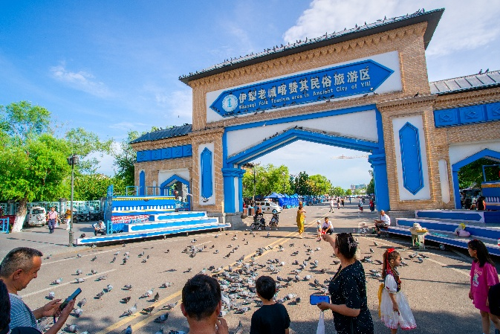
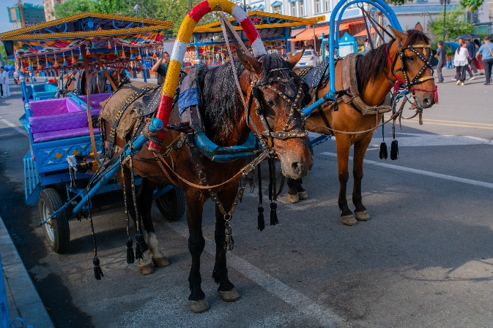
นำท่านสู่ เมืองอี้หนิง (ใช้เวลาเดินทางโดยประมาณ 4 ชั่วโมง)
เที่ยง บริการอาหารมื้อกลางวัน ณ ภัตตาคาร
นำท่านสู่ หมู่บ้านโบราณอุยกูร์คาจั่นฉี (รวมรถม้า+ชมระบำพื้นเมือง+ชิมไอศรีม) สถานที่ท่องเที่ยวระดับ 4A ของประเทศจีน หมู่บ้านนี้เป็นหมู่บ้านของชาวพื้นเมืองอุยกูร์ และยังเป็นที่ตั้งถิ่นฐานของเพื่อนร่วมชาติที่อาศัยมาเป้นเวลานานกว่า 13 ปี ภายในหมู่บ้านมีสีสันสดใสมาก อาคารบ้านเรือนทาด้วยสีน้ำเงินแบบอิหร่านที่เป็นเอกลักษณ์ และสัมผัสวิถีชีวิตของชาวพื้นเมือง เยี่ยมชมบรรยากาศความเป็นอยู่ที่เรียบง่าย และบ้านไม้โบราณสไตล์อูยกูร์ที่ยังคงอนุรักษ์เอาไว้
นำท่านเดินทางสู่สนามบิน
ค่ำ บริการอาหารค่ำ ณ สนามบิน คืนเงินค่าอาหารให้ท่านละ 100 หยวน
….. น. เหิรฟ้าสู่ เมืองเฉิงตู สาธารณรัฐประชาชนจีน โดยสายการบิน …. เที่ยวบินที่ ….
….. น. ถึง สนามบินเฉิงตูเทียนฟู่
ที่พัก Joyhub Air Hotel หรือเทียบเท่า (โรงแรมระดับ 5 ดาว) (พัก 2 คืน) (โรงแรมที่นำเสนอเป็นโรงแรมเสนอเบื้องต้นเท่านั้น ชื่อโรงแรมที่ท่านพักทางบริษัทจะทำการแจ้งพร้อมใบนัดหมาย 5-7 วันก่อนเดินทาง ขอสงวนสิทธิ์ในการปรับเปลี่ยนที่พัก ไปพักเมืองใกล้เคียงกรณีติดงานแฟร์หรือมีเทศกาล)
วันที่เจ็ดของการเดินทาง
สนามบิน - กรุงเทพฯ
เช้า บริการอาหารมื้อเช้า ณ โรงแรมที่พัก
ให้ท่านอิสระพักผ่อนภายในโรงแรมที่พัก
เที่ยง บริการอาหารมื้อกลางวัน ณ ภัตตาคาร
นำท่านเดินทางสู่สนามบิน
15.50 น. เหิรฟ้าสู่ กรุงเทพฯ โดยสายการบินไทย เที่ยวบินที่ TG615 (เสิร์ฟอาหารบนเครื่อง)
18.00 น. เดินทางถึง กรุงเทพฯ ...โดยสวัสดิภาพพร้อมความประทับใจ

***************** ซินเจียงเหนือ อี้หนิง บากลาร์ นาลาถี เฉิงตู 7 วัน 6 คืน สายการบินไทย *****************

หมายเหตุ...โปรแกรมการเดินทางอาจเปลี่ยนแปลงได้ตามความเหมาะสม เนื่องจากสภาพ ลม ฟ้า อากาศ,การล่าช้าอันเนื่องมาจากสายการบิน และสถานการณ์ในต่างประเทศที่ทางคณะเดินทางในขณะนั้น เพื่อความปลอดภัยในการเดินทาง โดยบริษัทฯ ได้มอบหมายให้ หัวหน้าทัวร์ผู้นำทัวร์ มีอำนาจตัดสินใจ ณ ขณะนั้นทั้งนี้การตัดสินใจ จะคำนึงถึงผลประโยชน์ของหมู่คณะเป็นสำคัญ

อัตราค่าบริการ ซินเจียงเหนือ อี้หนิง บากลาร์ นาลาถี เฉิงตู 7 วัน TG
ช่วงเวลาการเดินทาง | ผู้ใหญ่พัก  ห้องละ 2 ท่าน | เด็กอายุต่ำกว่า 12 ปี  พักกับผู้ใหญ่ 1 ท่าน  (เด็กมีเตียง) | เด็กอายุต่ำกว่า 12 ปี  พักกับผู้ใหญ่ 2 ท่าน  (เด็กไม่มีเตียงเสริม ) | พักท่านเดียว / ห้อง  จ่ายเพิ่ม
13 - 19 ก.ย. 69 | 93,900 | 90,900 | 90,900 | 22,900
ไม่เอาตั๋วเครื่องบินหัก 10,000 บาท เฉพาะตั๋วขา กรุงเทพ-เฉิงตู-กรุงเทพ เท่านั้น
**คณะออกเดินทางได้เมื่อมีจำนวนผู้เดินทางครบ 15 ท่านเท่านั้น**
อัตราค่าบริการนี้รวม
- ค่าตั๋วเครื่องบินไป-กลับ กรุงเทพฯ-เฉิงตู-กรุงเทพฯ สายการบินไทย (น้ำหนักกระเป๋า 23 กิโลกรัม)
- ค่าตั๋วเครื่องบินภายใน 2 ขา เฉิงตู-อี้หนิง-เฉิงตู (น้ำหนักกระเป๋า 20 กิโลกรัม 1 ใบต่อ 1 ท่าน)
- ค่ารถปรับอากาศนำเที่ยวตามระบุไว้ในรายการ พร้อมคนขับรถที่ชำนาญเส้นทาง
- โรงแรมที่พักตามระบุหรือเทียบเท่าในระดับเดียวกัน และราคาโรงแรมจะปรับขึ้น 3-4 เท่าตัว หากวันเข้าพักตรงกับงานเทศกาล เทรดแฟร์หรือการประชุม ต่างๆ อันเป็นผลที่ทำให้ต้องมีการปรับเปลี่ยนที่พัก โดยคำนึงถึงความเหมาะสมเป็นหลัก
- ค่าทิปไกด์ท้องถิ่น และคนขับรถ
- ค่าทิปหัวหน้าทัวร์จากเมืองไทย
- ค่าอาหารที่ระบุในรายการ ให้ท่านได้เลิศรสกับอาหารท้องถิ่นของจีน
- ค่าประกันอุบัติเหตุในการเดินทางวงเงินท่านละ 1,000,000 บาท
อัตราค่าบริการนี้ไม่รวม
- ค่าภาษีมูลค่าเพิ่ม 7 % และค่าภาษีหัก ณ ที่จ่าย 3 % (กรณีที่ท่านต้องการใบกำกับภาษี)
- ค่าใช้จ่ายส่วนตัว อาทิ ค่าโทรศัพท์ , ค่าซักรีด , ค่าเครื่องดื่มและอาหารนอกเหนือจากที่ระบุในรายการ
- ค่าผกผันของภาษีน้ำมันที่ทางสายการบินแจ้งเปลี่ยนแปลงกะทันหัน
- ค่าวีซ่าท่องเที่ยวแบบเดี่ยว กรณีทางรัฐบาลจีนประกาศยกเลิกฟรีวีซ่าสำหรับคนไทย
เงื่อนไขการสำรองที่นั่ง และการชำระเงิน
- กรุณาจองล่วงหน้าพร้อมชำระงวดแรก 45,000 บาท ก่อนการเดินทาง พร้อมส่งสำเนาหน้าหนังสือเดินทาง Passport มายังบริษัท และค่าใช้จ่ายส่วนที่เหลือกรุณาชำระก่อนการเดินทางไม่น้อยกว่า 14 วัน มิฉะนั้นจะถือว่าท่านยกเลิกการเดินทาง
- บริษัทฯขอสงวนสิทธิ์ยกเลิกการเดินทางก่อนล่วงหน้า 10 วัน ซึ่งจะเกิดขึ้นได้ก็ต่อเมื่อไม่สามารถทำกรุ๊ปได้อย่างน้อย 15 ท่าน ทางบริษัทฯ ยินดีคืนเงินให้ทั้งหมด หรือจัดหาคณะทัวร์อื่นให้ ถ้าท่านต้องการ
- บริษัทฯขอสงวนสิทธิ์ที่จะเปลี่ยนแปลงรายละเอียดบางประการในทัวร์นี้ เมื่อเกิดเหตุจำเป็น สุดวิสัย จนไม่อาจแก้ไขได้ และจะไม่รับผิดชอบใดๆ ในกรณีที่สูญหาย สูญเสียหรือได้รับบาดเจ็บ ที่นอกเหนือความ รับผิดชอบของหัวหน้าทัวร์และเหตุสุดวิสัยบางประการเช่น การนัดหยุดงาน ภัยธรรมชาติ การจลาจล ต่างๆ
- เนื่องจากรายการทัวร์นี้เป็นแบบเหมาจ่ายเบ็ดเสร็จ หากท่านสละสิทธิ์การใช้บริการใดๆตามรายการ หรือถูกปฏิเสธการเข้า และออกประเทศไม่ว่าในกรณีใดก็ตาม ทางบริษัทฯ ขอสงวนสิทธิ์ไม่คืนเงินในทุกกรณี
- เมื่อท่านได้ชำระเงินมัดจำหรือทั้งหมด ไม่ว่าจะเป็นการชำระผ่านตัวแทนของบริษัทฯ หรือชำระโดยตรงกับทางบริษัทฯ ทางบริษัทฯ จะขอถือว่าท่านรับทราบและยอมรับในเงื่อนไขต่างๆของบริษัทฯ ที่ได้ระบุไว้โดยทั้งหมด
- ทางบริษัทเริ่มต้น และจบ การบริการ ที่สนามบินสุวรรณภูมิ กรณีท่านเดินทางมาจากต่างจังหวัด หรือต่างประเทศ และจะสำรองตั๋วเครื่องบิน หรือพาหนะอย่างหนึ่งอย่างใดที่ใช้ในการเดินทางมาสนามบิน ทางบริษัทจะไม่รับผิดชอบค่าใช้จ่ายในส่วนนี้ เพราะเป็นค่าใช้จ่ายที่นอกเหนือจากโปรแกรมการเดินทางของบริษัท ฉะนั้นท่านควรจะให้กรุ๊ป FINAL 100% โดยมีเอกสารแจ้งการนัดหมายการเดินทางส่งไปถึงท่านเป็นที่เรียบร้อยแล้ว ท่านจึงสามารสำรองยานพาหนะได้
- ตั๋วเครื่องบินที่ใช้ในการเดินทางไม่สามารถ Refund หรือเลื่อนวันกลับ หรือเปลี่ยนแปลงการเดินทางได้ กรณีท่านจะกลับก่อนหรือเลื่อนวันเดินทางกลับ กรุณาติดต่อสอบถามเจ้าหน้าที่ก่อนการเดินทาง มิฉะนั้นท่านจะต้องซื้อตั๋วใหม่เองในกรณีไม่เดินทางไป และกลับตามโปรแกรมที่ท่านซื้อจากทางบริษัท เนื่องจากเป็นคุณสมบัตรของตั๋วที่ออกมาจากทางสายการบิน
เงื่อนไขการยกเลิก
- ยกเลิกการเดินทางก่อน 30 วันขึ้นไป คืนเงินค่าทัวร์เต็มจำนวน (ทางบริษัทขอเก็บค่าใช้จ่ายที่เกิดขึ้นจริงเพื่อการเตรียมการจัดนำเที่ยว เช่น ค่าตั๋วเครื่องบิน ค่าวีซ่า หรือค่าโรงแรม และอื่นๆที่จ่ายไปแล้วและเรียกคืนไม่ได้)
- ยกเลิกการเดินทาง 15 - 29 วัน ก่อนวันเดินทาง คืนเงินมัดจำ 50% (ทางบริษัทขอเก็บค่าใช้จ่ายที่เกิดขึ้นจริงเพื่อการเตรียมการจัดนำเที่ยว เช่น ค่าตั๋วเครื่องบิน ค่าวีซ่า หรือค่าโรงแรม และอื่นๆที่จ่ายไปแล้วและเรียกคืนไม่ได้)
- ยกเลิกการเดินทางน้อยกว่า 15 วัน ทางบริษัทขอสงวนสิทธิ์ เก็บค่าใช้จ่ายทั้งหมดตามราคาทัวร์ ที่ระบุไว้ในโปรแกรมทัวร์
- กรณีถูกปฏิเสธในการ เข้า-ออกประเทศ (เช่น ถูกเจ้าหน้าที่ตรวจคนเข้าเมือง หรือ ตม. ปฏิเสธการเดินทาง)ขอสงวนสิทธิ์ ไม่คืนเงินค่าใช้จ่ายทั้งหมด (ทางบริษัทขอเก็บค่าใช้จ่ายที่เกิดขึ้นจริงเพื่อการเตรียมการจัดนำเที่ยว เช่น ค่าตั๋วเครื่องบิน ค่าวีซ่า หรือค่าโรงแรม และอื่นๆที่จ่ายไปแล้วและเรียกคืนไม่ได้)
- กรณี เจ็บป่วย จนไม่สามารถเดินทางได้ ผู้เดินทางต้องมีหลักฐานใบรับรองแพทย์ ที่ระบุชัดเจนว่าอาการเจ็บป่วยนั้นรุนแรงจนแพทย์วินิจฉัยว่าไม่สามารถเดินทางได้จริง (ทางบริษัทขอเก็บค่าใช้จ่ายที่เกิดขึ้นจริงเพื่อการเตรียมการจัดนำเที่ยว เช่น ค่าตั๋วเครื่องบิน ค่าวีซ่า หรือค่าโรงแรม และอื่นๆที่จ่ายไปแล้วและเรียกคืนไม่ได้)
- กรณี ถูกปฏิเสธวีซ่าจากสถานทูต(วีซ่าไม่ผ่าน) ไม่สามารถเดินทางได้ (ทางบริษัทขอเก็บค่าใช้จ่ายที่เกิดขึ้นจริงเพื่อการเตรียมการจัดนำเที่ยว เช่น ค่าตั๋วเครื่องบิน ค่าวีซ่า หรือค่าโรงแรม และอื่นๆที่จ่ายไปแล้วและเรียกคืนไม่ได้)

***************** ซินเจียงเหนือ อี้หนิง บากลาร์ นาลาถี เฉิงตู 7 วัน 6 คืน สายการบินไทย *****************

